Projeto Sistema Calendário

Especificação de Caso de Uso: UC05 Fazer Login

# Visão Geral e Objetivos

Este caso de uso tem por objetivo fazer login dos usuários no sistema.

# Atores Envolvidos

Gerente, Funcionário e Cliente.

# Pré-Condições

Usuário do sistema(Gerente, Funcionário ou Cliente) deve possuir um login válido.

# Pós-Condições

Estar cadastrado na base de dados.

# Fluxo de Eventos

## Fluxo Básico

### Usuário acessa a página de login do sistema e entra com seu login e senha.

### Sistema verifica se login e senha do usuário são válidos, caso sejam válidos o sistema redireciona o usuário para sua página especifica(EX: se o login do usuário for de um cliente, o sistema o encaminhará para uma pagina de cliente)

## Fluxo Alternativo A01 – Dados inválidos ou não informados

### Se o usuário informar login invalido ou incompleto.

### O sistema exibe uma mensagem de erro e solicita que os dados sejam informados novamente.

# Detalhamento das Interfaces com o Usuário

## Interface I01 – Pagina de Login.

### Esboço da Interface

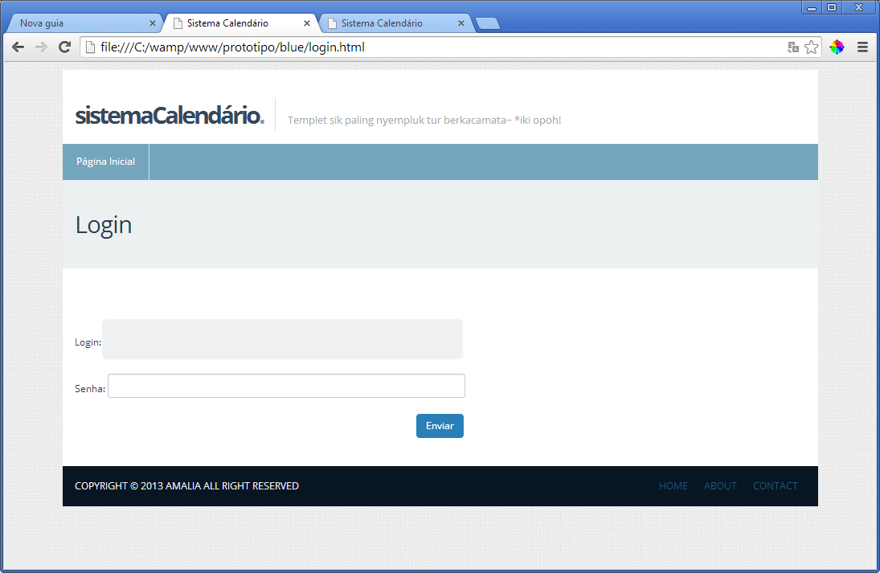

### Campos

|  |  |  |
| --- | --- | --- |
| *Nome* | *Tipo* | *Descrição* |
| Login | String | Usuário (cliente, funcionário ou gerente) digita um *login* previamente cadastrado. |
| Senha | String | Usuário (cliente, funcionário ou gerente) digita uma senha previamente cadastrada. |

### Comandos

|  |  |
| --- | --- |
| *Nome* | *Ação* |
| Enviar | O sistema recebe os dados enviados pelo formulário de login, verifica e redireciona para pagina de usuário especifico (Gerente, Funcionário ou cliente). |